Grænsesnit model for DMO med faktisk etablerede snitflader ved DMR idriftsættelse.

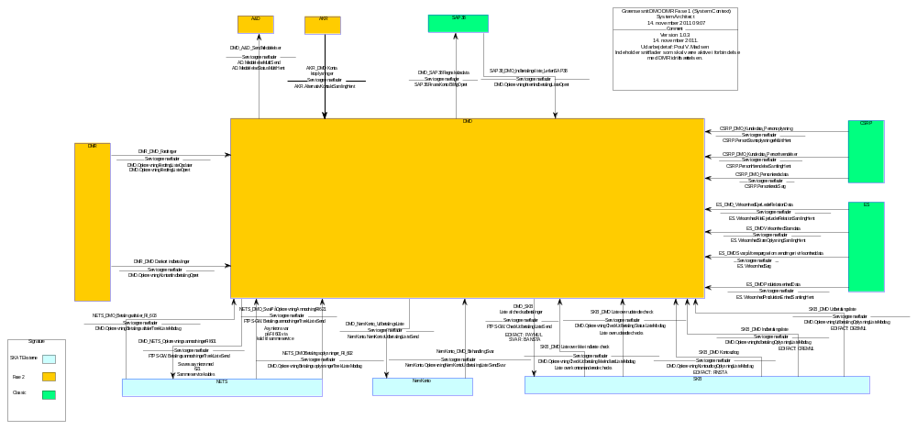
Grænsesnit model for DMO inkl. EFI/DM
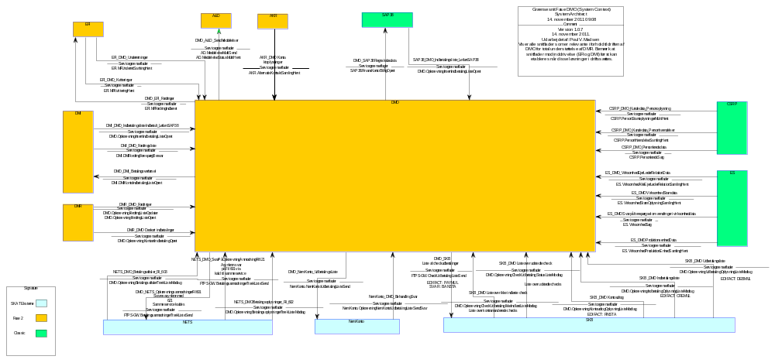
Supplerende Grænsesnit model for DMS. Grænsesnit mellem DMO og portal er ikke medtaget.
